
МИНОБРНАУКИ РОССИИ
Федеральное государственное бюджетное образовательное учреждение
высшего образования
«МИРЭА − Российский технологический университет»
РТУ МИРЭА
Институт информационных технологий (ИИТ)
Кафедра практической и прикладной информатики (ППИ)

ОТЧЕТ ПО ПРАКТИЧЕСКОЙ РАБОТЕ
по дисциплине «Моделирование бизнес-процессов»

Практическое занятие № 22
Задание № 1

Студент группы ИНБО-01-17 | ИНБО-12-23, Албахтин И.В. | (подпись)
Преподаватель | Соколова М.Д. | (подпись)
Отчет представлен | __.__.2025г.

Москва 2025 г.

Цель занятия: описание бизнес-процесса с помощью DFD-диаграммы
Постановка задачи: в интерактивном режиме изучить возможности построения бизнес-процесса в нотации Йордана-де Марко
Результат практического занятия: построенная и сохраненная в файл DFD-диаграмма, представленная преподавателю в конце практического занятия
Задание 1 (интерактивное)
Создать процесс «Построить дом» в виде DFD-диаграммы в нотации Йордана-де Марко. Сформировать:
- контекстную диаграмму;
- декомпозицию контекстной диаграммы;
- декомпозицию одного из подпроцессов.
В процессе моделирования осуществить переименование работ согласно правилам наименования работ в DFD-диаграммах.
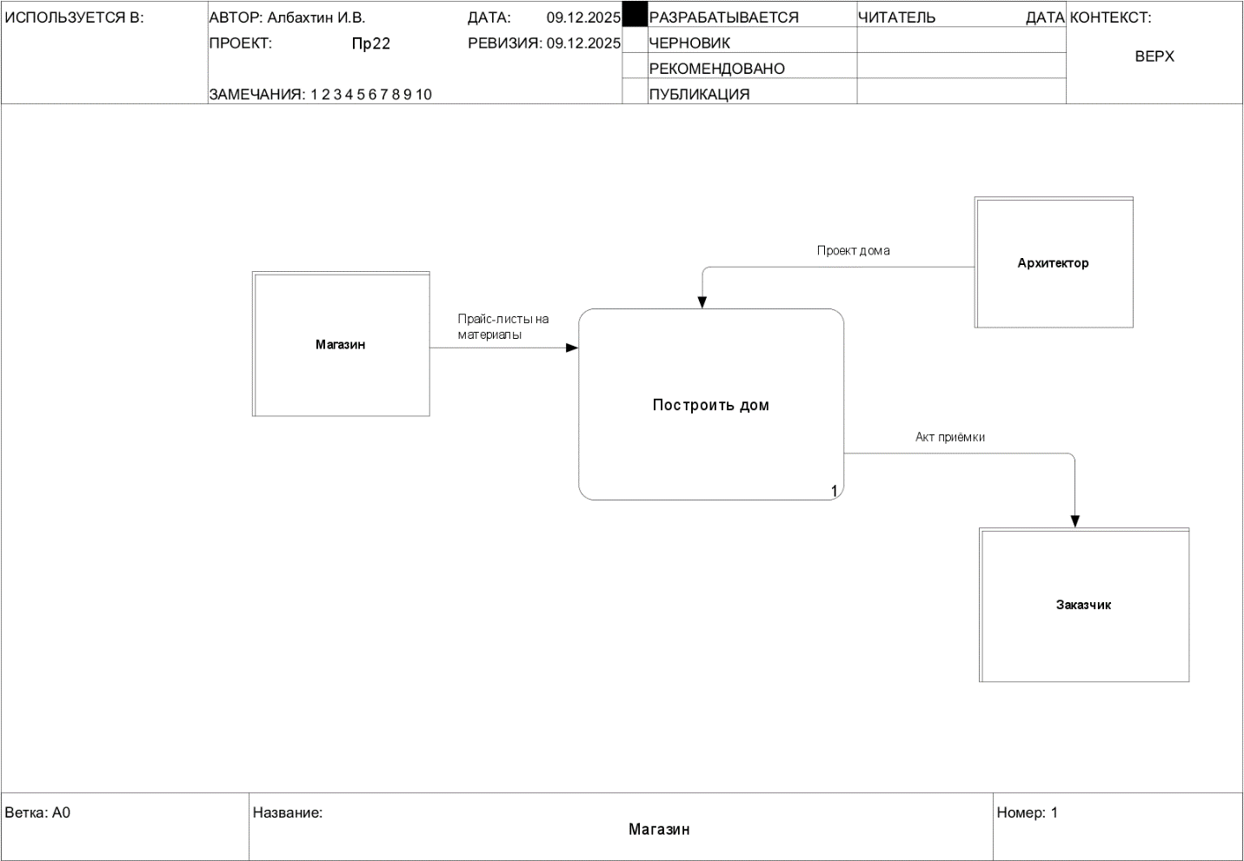
Рисунок 1 – Контекстная диаграмма
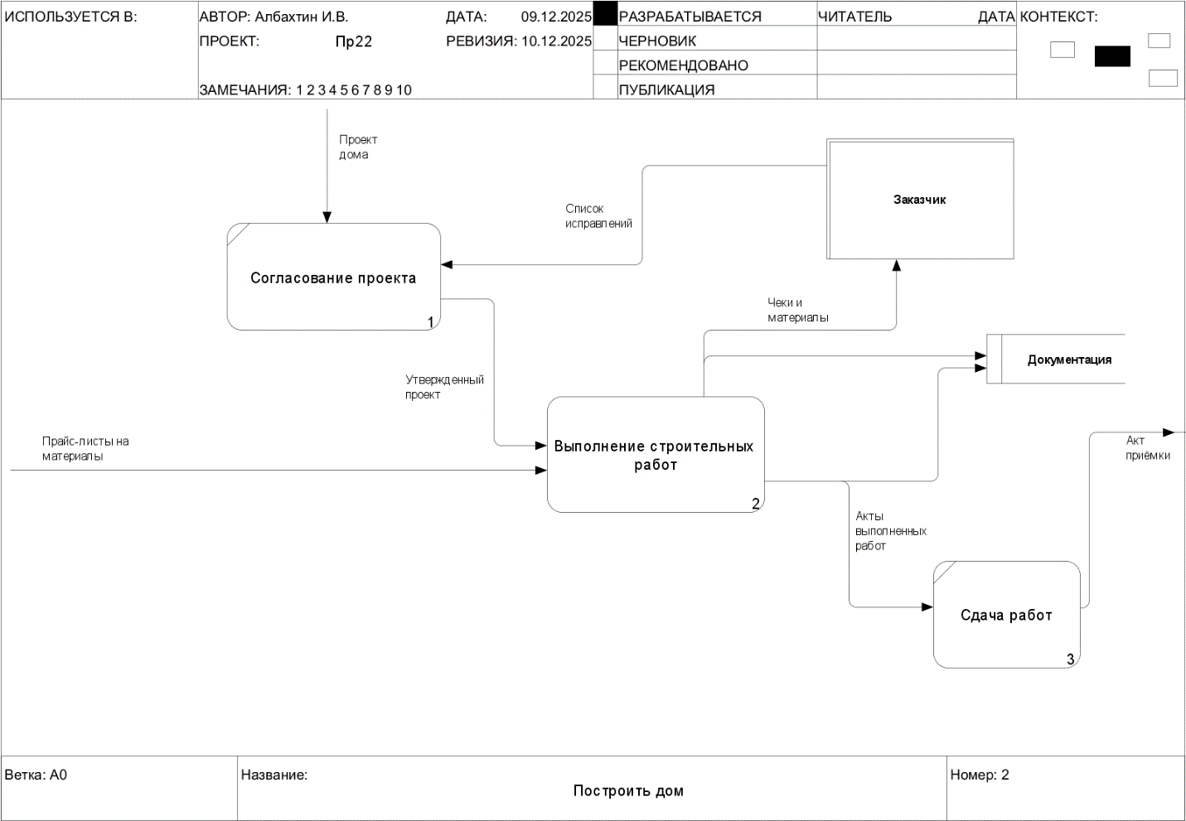
Рисунок 2 – Декомпозиция контекстной диаграммы
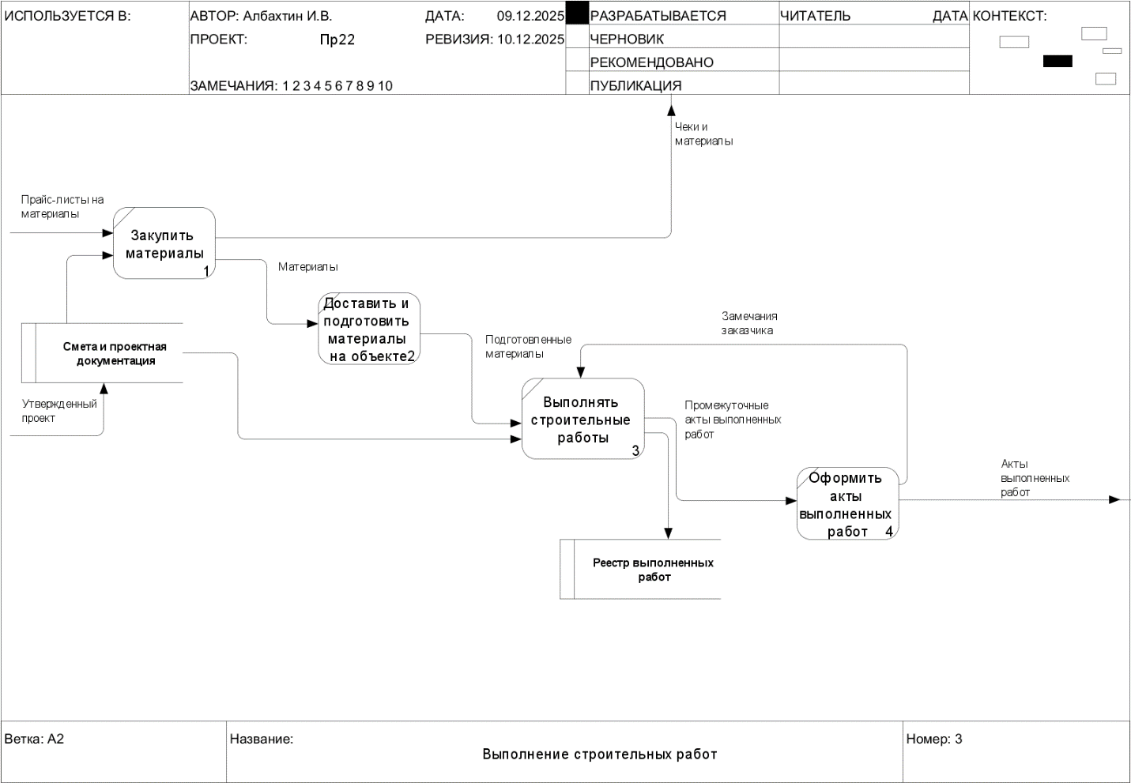
Рисунок 3 – Декомпозиция процесса «Выполнение строительных работ»

Вывод: в ходе практического занятия было выполнено задание, основанное на техническом задании

Список использованных источников и литературы:
1. Моделирование бизнес-процессов [Электронный ресурс]: учебное пособие / Ю. В. Кириллина, И. А. Семичастнов. — М.: РТУ МИРЭА, 2022.
2. Кириллина Ю. В., Черняускас В. В., Леонов Д. А., Лентяева Т. В. Моделирование бизнес-процессов [Электронный ресурс]:рабочая тетрадь. — М.: РТУ МИРЭА, 2023.
3. Моделирование бизнес-процессов: учебник и практикум для академического бакалавриата / О.И. Долганова, Е.В. Виноградова, А.М. Лобанова; под ред. О.И. Долгановой — М.: Издательство Юрайт, 2020 — 289 с. — Серия: Бакалавр. Академический курс

